SLADKORNA BOLEZEN IN INSULIN

Seminarska naloga

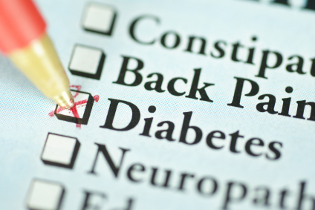

Avtorici: Špela Mlakar in Alja Cestnik

Mentor: izr. prof. dr. Samo Kreft, mag. farm.

Fakulteta za farmacijo
Katedra za farmacevtsko biologijo
Farmacevtska biologija z genetiko

Šol. leto: 2008/2009
December 2008

1. KAZALO

1. KAZALO ..................................................................................................................... | 2
2. UVOD .......................................................................................................................... | 3
3. SLADKORNA BOLEZEN .......................................................................................... | 4
3.1 DEFINICIJA .............................................................................................................. | 4
3.2 RAZŠIRJENOST ....................................................................................................... | 4
3.3 RAZDELITEV ........................................................................................................... | 6
3.3.1 SLADKORNA BOLEZEN TIPA 1 ........................................................................ | 6
3.3.2 SLADKORNA BOLEZEN TIPA 2 ........................................................................ | 6
3.3.3 NOSEČNOSTNA SLADKORNA BOLEZEN ...................................................... | 7
3.3.4 MOTENA BAZALNA GLIKEMIJA ..................................................................... | 7
3.3.5 MOTENA TOLERANCA ZA GLUKOZO ............................................................ | 7
3.4 AKUTNI ZAPLETI SLADKORNE BOLEZNI ........................................................ | 8
3.4.1 DIABETIČNA KETOACIDOZA ........................................................................... | 8
3.4.2 DIABETIČNI AKETOTIČNI HIPEROSMOLARNI SINDROM ......................... | 8
3.4.3 HIPOGLIKEMIJA .................................................................................................. | 8
3.5 KRONIČNI ZAPLETI SLADKORNE BOLEZNI ......................................... | 9
3.5.1 diabetična mikroangiopatija ................................................................ | 9
3.5.2 diabetična makroangiopatija .............................................................. | 10
3.5.3 DIABETIČNA NOGA ............................................................................................ | 10
4. INSULIN ........................................................................................................... | 11
4.1 IZDELAVA INSULINA ................................................................................. | 12
4.2 VRSTE INSULINA ........................................................................................ | 12
4.3 DELOVANJE INSULINA V TELESU .......................................................... | 14
4.4 hiperglikemija ....................................................................................... | 15
4.5 NAČIN ZDRAVLJENJA SLADKORNE BOLEZNI Z INSULINOM PRI OBEH TIPIH ......................................................................................................... | 16
4.5.1 DIABETES TIPA 1 ................................................................................................ | 16
4.5.2 DIABETES TIPA 2 ...................................................................................... | 16
4.6 VZROKI ZA PRENEHANJE IZLOČANJA INSULINA .............................. | 17
4.7 INSULINSKA ČRPALKA ............................................................................. | 17
4.8 NEŽELENI UČINKI INSULINA .................................................................. | 19
4.9 ZANIMIVOSTI ............................................................................................... | 19
5. ZAKLJUČEK ............................................................................................................... | 20
6. VIRI ............................................................................................................................. | 21

2. UVOD

Sladkorna bolezen ali diabetes mellitus je skupina presnovnih bolezni. Po mnenju Svetovne zdravstvene organizacije sodi med štiri nenalezljive kronične bolezni, ki zahtevajo kar se da veliko ukrepanje v družbi, saj lahko govorimo že o svetovni epidemiji te bolezni – število obolelih naj bi se do leta 2025 povzpelo na 300 milijonov. V Sloveniji se sladkorna bolezen pojavlja pri 3 – 5% prebivalcev, registriranih je približno 100.000 ljudi, vsaj še enkrat toliko pa je neodkritih. Že ti podatki kažejo na nevarnost za zdravje sodobnega človeka, je pa še veliko drugih, ki sva jih poskušali predstaviti v seminarski nalogi.

3. SLADKORNA BOLEZEN

3.1 DEFINICIJA

Sladkorna bolezen je skupina presnovnih bolezni, ki imajo skupno značilnost: zvišan krvni sladkor. Nastane zaradi pomanjkljivega izločanja hormona insulina, njegovega pomanjkljivega delovanja ali obojega skupaj. Posledica je motena presnova ogljikovih hidratov, beljakovin in maščob. To povzroči okvaro, motnjo ali odpoved različnih organov, posebno oči, ledvic, živcev, srca, možganov in ožilja.

O sladkorni bolezni govorimo, ko je glukoza v krvi na tešče 7,0 mmol/l ali več ali 11,0 mmol/l (ali več) kadarkoli.

Diagnostični kriteriji in OGTT (SZO 1999, ADA 1998, 2003). Glukoza v venski plazmi, mmol/l:

Sladkorna bolezen | Zanesljiva | Ni verjetna | MTG | MBG
GK na tešče | ≥ 7,0 | < 6,1 |  | 6,1 - 6,9
GK kadarkoli | ≥ 11,1 | <6,1
GK v OGTT (120 min) | ≥ 11,1 | <7,8 | 7,8 - 11,0

Legenda: GK: glukoza v krvi
MTG: motena toleranca za glukozo
MBG: mejna bazalna glikemija

3.2 RAZŠIRJENOST:

Na svetu ima 5 do 10% prebivalstva sladkorno bolezen, število bolnikov pa še vedno strmo narašča. Po predvidevanjih Svetovne zdravstvene organizacije naj bi leta 2025, sladkorno bolezen imelo že 300 000 000 ljudi.

90% vseh bolnikov ima sladkorno bolezen tipa 2, 9% sladkorno bolezen tipa 1.

Diabetes mellitus je pogostejši v industrijsko razvitih deželah, saj tu prevladuje hrana z visokim glikemičnim indeksom, medtem ko je v kmetijskih predelih redkejši.

V Sloveniji je preko 120 000 bolnikov, prevalenca je med 5 in 6%. Vsako leto je na novo odkritih 4000 do 5000 sladkornih bolnikov. Med registriranimi bolniki jo ima pri nas 75% sladkorno bolezen in 25% MTG (mejna toleranca za glukozo). Približno 90% diabetikov ima sladkorno bolezen tipa 2, 9% ima tip 1, 1% pa je drugih tipov.

Na splošno je med sladkornimi bolniki več žensk (55%), v nižjih starostnih skupinah pa prevladujejo moški.

Prevalenca in incidenca sladkorne bolezni v Sloveniji:

Leto | Diabetiki | Prebivalci | Preval. (%) | Novi | Incid. (%)
1962 | 4.504 | 1.604.980 | 0,28
1964 | 6.281 | 1.630.553 | 0,39
1970 | 12.428 | 1.726.513 | 0,72
1977 | 30.121 | 1.839.358 | 1,64
1981 | 45.971 | 1.917.469 | 2,40
1982 | 49.231 | 1.924.877 | 2,56 | 3.700 | 0,19
1985 | 52.858 | 1.973.151 | 2,68
1987 | 55.117 | 1.989.462 | 2,77
1988 | 57.337 | 1.999.988 | 2,87 | 4.054 | 0,20
1989 | 58.992 | 1.999.404 | 2,95 | 4.356 | 0,22
1990 | 62.821 | 1.998.090 | 3,14 | 4.837 | 0,24
1992 | 68.739 | 1.995.832 | 3,45 | 4.761 | 0,42
1993 | 72.723 | 1.995.832 | 3,64 | 4.685 | 0,23
1994 | 77.685 | 1.989.408 | 3,91 | 4.962 | 0,25
1996 | 76.480 | 1.986.989 | 3,85 | 5.274 | 0,27
2000 | 89.000 | 1.985.557 | 4,48

Sladkorni bolniki ob odkritju (starost, spol):

Leta Moški Ženske Skupaj
N % N % N %

0 – 20 26 0,2 25 0,2 51 0,2
21 – 30 149 1,2 166 1,1 304 1,1
31 – 40 757 6,2 437 3,0 1.159 4,4
41 – 50 1.862 15,2 1.168 8,0 3.029 11.3
51 – 60 3.907 32,0 3.108 21,2 7.015 26,1
61 – 70 3.071 25,2 4.446 30,3 7.517 28,0
71 – 80 1.908 15,6 3.738 25,5 5.646 21,0
81 – 527 4,3 1.602 10,9 2.129 7,9

Skupaj N 12.206 14.680 26.886
% 45,4 54,6

3.3 RAZDELITEV

Trenutno veljavno razdelitev je objavila leta 1997 Mednarodna izvedenska skupina za diagnozo in razvrstitev sladkorne bolezni pri Ameriškem diabetološkem združenju.

Ločimo:
- sladkorno bolezen tipa 1
- sladkorno bolezen tipa 2
- nosečnostno sladkorno bolezen
- mejno bazalno glikemijo
- moteno toleranco za glukozo

3.3.1 SLADKORNA BOLEZEN TIPA 1

Sladkorno bolezen tipa 1 razdelimo na imunsko povzročeno in idiopatsko sladkorno bolezen tipa 1. Vendar pa je pogostejša imunsko povzročena. Za slednjo velja, da se pojavlja pri otrocih, mladostnikih in osebah starih do 30 let. Bolnik nima lastnega insulina, saj so beta celice trebušne slinavke, ki ga proizvajajo, uničene in se ne morejo obnavljati. Le-te pa so edini vir insulina za telo. Bolniku zdrava prehrana in gibanje nista dovolj, nujno potrebuje insulin.

Simptomi:
- žeja
- pogosto uriniranje
- zamegljen vid
- hujšanje
- utrujenost

3.3.2 SLADKORNA BOLEZEN TIPA 2

Je najpogostejša oblika sladkorne bolezni, ki se začne pojavljati predvsem po 40. letu starosti. Strokovnjaki menijo, da je ta tip posledica kombinacije genetske dovzetnosti in zunanjih dejavnikov (prehrana, malo gibanja …). Nastane pa zaradi odpornosti na insulin.

Po zaužiti hrani ali pijači pride do dviga glukoze v krvi in insulin je nujno potreben za prehod glukoze iz krvi v celice. Celice glukozo shranijo ali pa jo porabijo za pridobivanje celične energije. Na površju naših celic pa se nahajajo receptorji insulina, ki nadzorujejo prehod sladkorja v celico. Če se prehranjujemo pretežno s hrano z visokim GI, ki se hitro razgradi in tako sladkor takoj preide iz črevesja v kri, potem se lahko ti receptorji zaradi prevelikega vpliva insulina pokvarijo, lahko se tudi povsem zaprejo. Zaradi tega celice mišic, maščobne in jetrne celice postanejo odporne na insulin. Celice tako potrebujejo vse več insulina, da bi nanj sploh lahko reagirale. Zato so beta celice pod vse večjim stresom, začnejo izgorevati, izločati vse manj insulina in končno ga sploh ne izločajo več.
Prvi korak k urejanju sladkorne bolezni tipa 2 je, da se začnemo zdravo prehranjevati in več gibati. Pri bolnikih s prekomerno težo je zmanjšanje telesne teže nujno. Ko samo s temi ukrepi ne moremo več ustrezno obvladovati krvnega sladkorja, je potrebno dodatno zdravljenje s peroralnimi antidiabetiki (POAD) in/ali insulinom.
Skupine POAD:
- prandialni urejevalci glukoze – kratkotrajno spodbujajo izločanje insulina, jemljemo jih z obroki
- sulfonilsečnine – spodbujajo izločanje insulina
- bigvanidi – zmanjšujejo nastajanje glukoze v jetrih
- tiazolidindioni - povečajo občutljivost tkiv za insulin
- zaviralci glukozidaz alfa – upočasnijo prebavo ogljikovih hidratov v črevesju
Simptomi:

Pri 50% bolnikov s sladkorno boleznijo tipa 2, značilni simptomi niso opaženi. Bolezen je pogosto odkrita po naključju.

3.3.3 NOSEČNOSTNA SLADKORNA BOLEZEN

V primeru nosečnostne sladkorne bolezni nosečniški hormoni in večja telesna teža preprečita telesu pravilno porabo insulina, kar vodi do tipa sladkorne bolezni. Značilno je, da bolnica pred nosečnostjo ni imela sladkorne bolezni in v večini primerov je po končani nosečnosti toleranca za glukozo normalna. Včasih pa se kasneje lahko razvije sladkorna bolezen tipa 2.

3.3.4 MOTENA BAZALNA GLIKEMIJA

To je patološka vrednost glukoze na tešče, ki ne dosega diabetične vrednosti (6,1 – 6,9 mmol/l)

3.3.5 MOTENA TOLERANCA ZA GLUKOZO

O moteni toleranci za glukozo govorimo, če diagnostični kriteriji ne dosegajo meril za sladkorno bolezen.
3.4 AKUTNI ZAPLETI SLADKORNE BOLEZNI

3.4.1 DIABETIČNA KETOACIDOZA

Pred odkritjem diabetesa je bila diabetična ketoacidoza glavni vzrok umrljivosti bolnikov s sladkorno boleznijo tipa 1. Danes ta zaplet ni več smrten, nastane pa zaradi pomanjkanja insulina.

Zaradi pomanjkanja insulina se glukoza ne more presnavljati in tako pride do zvišanega sladkorja v krvi, ki pa se začne v večjih količinah izločati z urinom, kar pa vodi do izsušitve organizma. Pri presnovi maščobnih kislin začnejo nastajati ketonska telesa, med katera spadajo aceton, acetoacetat in beta-hidroksibutirat, ki nastanejo kot stranski produkti pri omenjeni presnovi. Pri visoki koncentraciji ketonskih teles, se pH v telesu zelo zniža, kar pa vodi do zakisanja organizma.

Bolniki z diabetično katocidozo so izsušeni, imajo zadah po acetonu, bruhajo, so ves čas žejni, prisotna je acidoza, lahko so nezavestni.

3.4.2 DIABETIČNI AKETOTIČNI HIPEROSMOLARNI SINDROM

Tu gre za relativno pomanjkanje insulina, krvni sladkor je zelo povišan, kar spremlja obilno uriniranje, to pa vodi do izsušitve. Značilen je predvsem za starejše bolnike sladkorne bolezni tipa 2.

Bolniki imajo moteno zavest, so zmedeni, zaspani, možna pa je tudi blaga acidoza.

3.4.3 HIPOGLIKEMIJA

Je stanje znižane koncentracije glukoze v krvi zaradi delovanja zdravil s hipoglikemičnim učinkom. O hipoglikemiji govorimo, ko se krvni sladkor zniža pod 3,5 mmol/l. Nastane zaradi nesorazmerja med dotokom glukoze v kri in količino insulina v krvi.

Bolniku s hipoglikemijo se tresejo roke, je nemiren, se znoji, razbija mu srce, je utrujen, ima težave pri govorjenju, je agresiven, zmeden, motena je njegova koncentracija. Lahko pa nastopi nezavest z božjastnimi krči.
3.5 KRONIČNI ZAPLETI SLADKORNE BOLEZNI

Kronične zaplete delimo v dve skupini:

3.5.1 diabetična mikroangiopatija: zaradi trajno zvišanega sladkorja, se glukoza vgrajuje v beljakovinske in druge molekule, s tem pride do strukturnih sprememb bazalne membrane, ki se zadebeli in postane prepustna še za večje beljakovinske molekule. Med mikroangiopatijo spadajo diabetična nevropatija, diabetična nefropatija in diabetična retinopatija.

* DIABETIČNA NEVROPATIJA
Je bolezen perifernega in avtonomnega živčevja. Zaradi zvišane glukoze v krvi, ki poškoduje izolacijo živca, se spremenijo beljakovine v živčnem vlaknu, kar pa povzroči moteno delovanje živčnega vlakna.

Simptomi: mravljinci, neobčutljivost na dotik, različne bolečine, krči, občutek pekočih nog.

Oblike diabetične nevropatije:

- avtonomna nevropatija: nikoli ne nastopi sama, vedno so ugotovljene že diabetična nevropatija, nefropatija in retinopatija,

- kardiovaskularna nevropatija: značilni so nemi infarkti srca in stalno zvišana frekvenca srca,

- avtonomna nevropatija prebavil: značilna je razširjenost požiralnika, želodca in črevesja,

- avtonomna nevropatija sečil: mehur je razširjen in zastaja seč, pogoste so okužbe sečil, zmanjšana sposobnost erekcije, ki se stopnjuje do impotence,

- motnje znojenja: spodnji deli telesa so izrazito suhi, medtem ko se zgornji deli izrazito znojijo.

  - DIABETIČNA NEFROPATIJA
Pri diabetični nefropatiji so okvarjene drobne krvne žile v ledvicah in v urinu se začnejo pojavljati beljakovine, saj ledvica ni več zmožna uspešno očistiti telesnih odpadkov.
Na razvoj vplivajo predvsem dedni dejavniki, presnovne motnje in znotrajledvična hemodinamika.

Zaradi zvišane glukoze pride namreč do vgradnje glukoze v razne beljakovine, ki pa povzročijo nastanek spremenjenih beljakovin, ki spremenijo funkcijo ledvic. Bazalna membrana postane prepustna za albumine in druge večje beljakovine.

Poleg tega pa zvišana glukoza povzroči večji pretok krvi skozi ledvice, kar pa poveča ledvična telesca in ledvice.

- DIABETIČNA RETINOPATIJA
Majhne žilice na očesnem ozadju začnejo najprej nabrekati nato pa popuščati. Na teh mestih se nato pojavijo majhne pikčaste in lisaste krvavitve in otekline. Sledi zožitev krvnih žil, pomanjkanje kisika in posledično odmiranje mrežnice ter tvorba novih abnormalnih žilic – neovaskularizacija. Ker pa so te nove žile le iz dvoplastne stene, se pojavljajo vedno pogostejše krvavitve v mrežnici in krvavitve v steklovino – hematovitreus.
Oblike diabetične retinopatije:

- neproliferativna retinopatija: na očesnem ozadju sledijo razširjenim venam pikčaste krvavitve in mikroanevrizme,

- prepoliferativna retinoparija: več je mikroanevrizem in pikčastih krvavitev, vene so razširjene, arterije pa zožane,

- proliferativna retinopatija: na očesnem ozadju je več mikroanevrizem in različnih retinalnih krvavitev, nastajajo tudi nove žilice, ki se vraščajo v steklovino in krvavijo,

- diabetična makulopatija: v območju makule so mikroanavrizme in krvavitve, vid je zaradi tega močno ogrožen.

3.5.2 diabetična makroangiopatija

To je ateroskleroza, ki pri diabetiku povzroči prizadetost žil življenjsko pomembnih organov. Okvaro povzročajo povišan krvni sladkor, povišan krvni tlak in zvišane maščobe v krvi. V stenah žil odvodnic se začne nalagati holesterol, ki zoži žilo ali jo celo zapre. Lahko pa na tem mestu nastane tudi krvni strdek, ki popolnoma zapre žilo. Ker organ ali tkivo tako ne more dobiti krvi, lahko propade. To pa lahko vodi do srčnega infarkta, gangrene udov in možganske kapi.

3.5.3 DIABETIČNA NOGA

Diabetična noga pomeni prizadetost nog, ki pri sladkornem bolniku nastaja zaradi kombinacije makroangiopatije in mikroangiopatije ter nevropatije. Ob dodatnih manjših poškodbah vsi ti dejavniki vodijo v različno velike kronične razjede na nogah, ki se zelo počasi in slabo celijo.

Gre za pogosto in hudo bolezen, ki neredko vodi v invalidnost in smrt. Pri napredovanju razjed in gangrene so pogosto potrebne amputacije, ki jih je pri sladkornih bolnikih kar 15 krat več kot pri zdravih. Predvsem je pri teh bolnikih pomembna redna nega in skrb nog.

4. INSULIN

Insulin (lat. insula → otok) je življenjsko važen hormon, ki se sprošča iz β-celic, ki dajejo v trebušni slinavki videz otočkov, ki se imenujejo Langerhalsovi otočki.
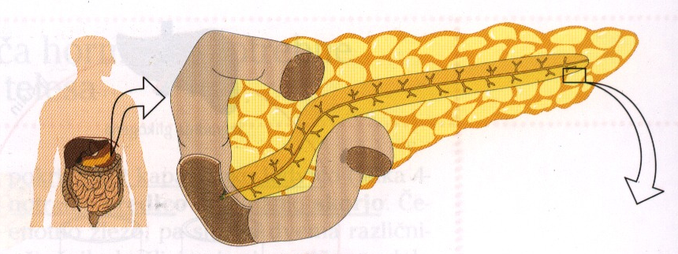
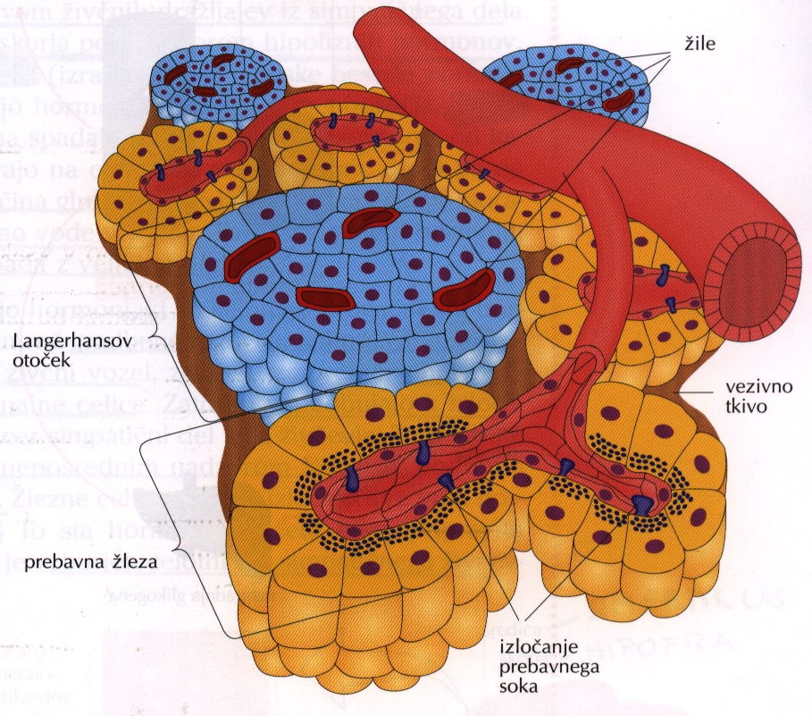

Položaj trebušne slinavke v telesu
in trebušna slinavka

Langerhalsovi otočki in sestavni deli trebušne slinavke

Kemijska formula insulina je C₂₅₄H₃₇₇N₆₅O₇₅S₆. Je beljakovinska molekula, sestavljena iz 51 aminokislin. Molekula sama sestoji iz dveh verig aminokislin – verige A in verige B. Najpogosteje je veriga A sestavljena iz 30 aminokislin, veriga B pa iz 20 aminoskislin. Verigi sta med seboj povezani in razporejeni v določeni prostorski zgradbi. Molekule insulina so nagnjene k tvorbi dimerov. Prisotnost cinkovih ionov povzroči , da se dimeri povežejo v heksamere. Te povezave imajo pomembne klinične posledice. Monomeri in dimeri se zlahka razpršijo v kri, medtem ko heksameri difundirajo v kri slabo.

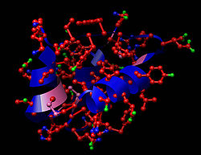
Struktura insulina:
- rdeče barve: ogljik,
- zelene barve: kisik,
- modre barve: dušik,
- rožnate barve: žveplo,
- modro-rožnati trakovi: skelet [-N-C-C-]n v zaporedju aminokislin H-[-NH-CHR-CO-]n-OH proteina, pri katerem je R del, ki štrli iz skeleta vsake aminokisline.

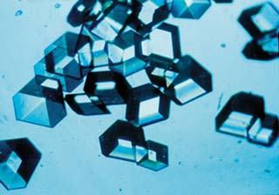
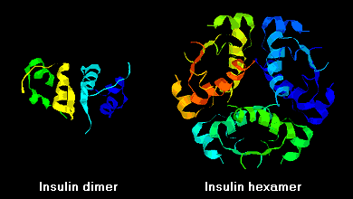
Dimer insulina Heksamer insulina Kristali insulina
Insulin ne deluje, če ga spijemo, saj se beljakovina, še prej preden pride do črevesja in nato prek njega do krvnega obtoka, pod vplivom prebavnih sokov, razgradi na svoje sestavne dele. Zato ga v telo dovajamo največkrat tako, da ga vbrizgamo v podkožno tkivo. Redkeje pa se insulin vbrizgava v veno ali s pomočjo katetra v trebušno votlino.
Osnovna mera za količino insulina je mednarodna enota (E). Ena enota vsebuje točno določeno količino insulina. Injekcijska tekočina vsebuje 100 E v mililitru, insulini v klasičnih stekleničkah (te injiciramo s klasičnimi brizgalkami in iglami) pa vsebujejo 40 E v mililitru.

4.1 IZDELAVA INSULINA

Raziskovalci so dali prvi aktivni ekstrakt insulina, pridobljenega iz trebušne slinavke, mlademu diabetiku leta 1922, FDA pa je prvič odobrila insulin leta 1939. Do leta 1981 so insulin pridobivali samo iz svinjskih ali govejih trebušnih slinavk. Insulin živalskega izvora se od človeškega ne razlikuje prav veliko. Razlika je v zgradbi beljakovin. Goveji insulin ima na treh mestih drugačno aminokislino, svinjski pa na enem mestu.

Dandanes pa človeški oz. humani insulin že izdelujejo. To lahko storijo na dva načina. Prvi je ta, da insulin izdelajo z gensko tehnološko spremenjenimi bakterijami, ki jim je vcepljena informacija za proizvodnjo insulina ali njegovih predhodnih stopenj. Drugi način pa predvideva izdelavo insulina z biokemičnim postopkom, pri katerem napačno svinjsko aminokislino zamenjajo tako, da nastane humani insulin. Danes skoraj vse insuline, ki jih uporabljamo pri nas, pridobijo z biosintezo s pomočjo genskega načrtovanja pri bakterijah ali glivah. Zelo redko pa se uporablja tudi svinjski insulin, saj je prihodnost insulinov v biosintetičnih postopkih, ki jih ne omejuje razpoložljivost virov (npr. niso potrebne trebušne slinavke živali), prav tako pa ti postopki nudijo široko možnost spreminjanja in izboljšanja lastnosti insulina. Taki spremenjeni produkti se imenujejo analogi insulina.

4.2 VRSTE INSULINA

Insulin se razlikuje glede na izvor, dolžino delovanja, presek delovanja, glede na to ali je nevtralen za tkivo ali kislino in na stopnjo čistosti.

Dandanes se priporoča zlasti humani, ki je zelo čist in nevtralen za tkivo, zastareli goveji insulin, ki pogosto lahko povzroči ombrambne reakcije organizma – gre za tvorjenje protiteles, ki zmanjšujejo delovanje insulina in alergične reakcije – pa se danes ne uporablja več. Še pred nekaj leti se je pogosto uporabljal tudi svinjski insulin.

Časovna dinamika zniževanja krvnega sladkorja vsakega insulinskega pripravka je odvisna od sestave tekočine, oblike samega insulina, od dodatka nekaterih beljakovin.

Glede trajanja delovanja insulina imamo različne vrste insulina:

- ULTRAKRATKI INSULIN
Ta vrsta insulina vsebuje analog insulina, pri katerem se insulinski delci med seboj ne zlepljajo v skupke. Prav zato začne delovati že po nekaj minutah in si ga je treba vbrizgati tik pred obrokom. Od kratkega insulina se razlikuje po tem, da je njegovo delovanje hitrejše, a tudi krajše. Je pa bolj podobno naravnemu dogajanju pri zdravem človeku.

Obstaja več analogov insulina, najpogostejši pa je:
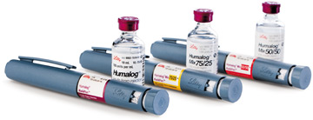
- Lispro (učinkovina) → njegovo tržno ime je Humalog, proizvajalec pa Eli Lilly. Ta vrsta insulina ima izredno hitro delovanje, običajno začne delovati v 15 minutah, kar je hitreje kot humani insulin in je zato zelo koristen okoli obrokov, učinkuje od 2 – 5 ur, pogosto pa ga najdemo v kombinaciji z insulinom za daljše časovno obdobje.

- KRATKI INSULIN
Kratki insulin vsebuje običajen (naravni) insulin. Pri njem se posamezni insulinski delci v injekcijski tekočini držijo v skupkih po šest. Po vbrizganju v podkožje traja pol ure, da skupki razpadejo toliko, da se insulin lahko začne odstranjevati v kri in da sploh začne delovati. Prav zato ga je potrebno vbrizgati dvajset do trideset minut pred obrokom.

Najpogostejša vrsta kratkega insulina je običajni insulin, njegova tržna imena pa so:
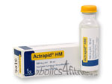
- Actrapid, katerega proizvajalec je Novo Nordisk. Ko vstopi v telo, deluje na enak način kot naravni insulin. Je hitro delujoči insulin – delovati začne po približno pol ure – in deluje približno 8 ur, odvisno od odmerka. Navadno se ga uporablja pred obrokom.
- Homorap, katerega proizvajalec je Pliva
- Humulin R, katerega proizvajalec je Eli Lilly

- SREDNJE DOLGO DELUJOČI INSULIN
Ta vrsta insulina ima podaljšano delovanje. Prvi način počasnejšega sproščanja insulina iz pripravka po injekciji v podkožje je kemična vezanost insulina na beljakovino protamin, s katere se postopno sprošča (to je pri NPH insulinu). Drugi način pa je počasnejše sproščanje iz večjih kristalov insulina. Pripravek insulina vsebuje zmes drobnih kristalov insulina (pri insulinu tipa lente).

Ena vrsta srednje dolgega insulina je NPH, njena tržna imena pa so:
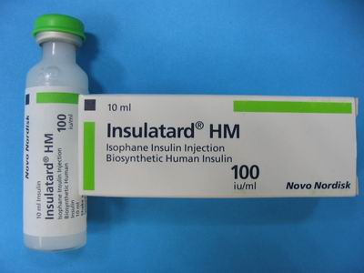
  - Insulatard, katerega proizvajalec je Novo Nordisk. Temelji na zdravilni učinkovini izofan.
  - Homofan, katerega proizvajalec je Pliva
  - Humulin N, katerega proizvajalec je Eli Lilly

Druga vrsta srednje dolgega insulina je lente, njegovo tržno ime
pa je:
- Homolong, katerega proizvajalec je Pliva.

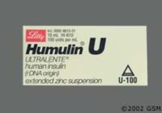
- DOLGO DELUJOČI INSULIN
Ta insulin je tipa ultralente. Tu je insulin samo v velikih kristalih in se iz njih počasi sprošča. Daljši čas delovanja insulina je dosežen s počasnim pronicanjem hormona iz podkožnega tkiva v krvni obtok. Ta insulin začne delovati po šestih do štirinajstih urah, deluje pa 20 – 36 ur.

- MEŠANI INSULIN
Ta insulin začne delovati po pol ure, deluje pa 14 – 24 ur. Mešani insulin je narejan, da se vbrizga kratki in srednje dolgi insulin hkrati in ne ločeno z dvema vbodoma. Ta insulin je primeren predvsem za tiste, ki nimajo namena prilagajati odmerka insulina na osnovi izvidov krvnega sladkorja, hkrati pa so izvidi pri obisku zdravnika zadovoljivi.

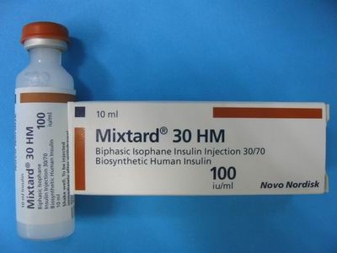
Ena vrsta tega insulina je običajni insulin, ki pa se pojavlja pod tržnim imenom:
  - Mixtard 10 – 50, katerega proizvajalec je Novo Nordisk. Učinkovina je humani insulin.

Druga vrsta insulina je NPH Humulin, ki se pojavlja pod tržnim imenom:
- M1 do M5, katerega proizvajalec je Eli Lilly.

Časi delovanja posameznih vrst insulina so približni, celo pri isti osebi se lahko kljub enakemu odmerku in prehrani razlikujejo.

4.3 DELOVANJE INSULINA V TELESU

Insulin je hormon, ki omogoča skladiščenje energije in preprečuje praznjenje skladišč energije, kadar to ni treba. Nastaja v β-celicah trebušne slinavke in se pri zdravem človeku stalno izloča.
Trebušna slinavka je druga največja žleza človeškega telesa. Je žleza z zunanjim in notranjim izločanjem. V žleznem tkivu sta dve vrsti žleznih celic, ki izločata dva hormona. To sta antagonistična hormona glukagon in insulin. Oba hormona skrbita za uravnavanje količine sladkorja v telesu, a vsak na drugačen način. Naloga glukagona, ki ga proizvajajo α celice je, da vzpodbuja jetrne celice, da začnejo razgrajevati polisaharid glikogen v glukozo, hkrati pa vzpodbuja tudi tiste presnovne reakcije, ki pretvarjajo maščobe in presežne beljakovine v preproste sladkorje. Ti se razgradijo in s tem sprostijo energijo. Naloga tega hormona je torej, da poviša količino sladkorja v krvi. Naloga drugega hormona, ki ga proizvajajo β celice,– insulina pa je ta, da poveča prepustnost celičnih membran za sladkor – s tem celice sladkor dobijo hitreje in ga izkoriščajo pri celičnem dihanju. Tako insulin spodbuja skoraj vse celice v telesu, razen možganskih, da prevzamejo glukozo iz krvi. Omogoča pa tudi, da celice hitreje prevzemajo maščobne kisline in aminokisline ter jih tako pretvarjajo v lipide in lastne beljakovine, s tem prepreči, da bi se aminokisline in glicerol iz maščob pretvorila v sladkor. Posebni receptorji v Langerhalsovih otočkih zaznajo povečano koncentracijo glukoze v krvi in zato začnejo pospešeno izločati insulin. Insulin se tako začne ob povišani koncentraciji sladkorja pospešeno izločati in poskrbi, da se količina sladkorja v krvi zniža. Ta sladkor se potem porabi v energijskem metabolizmu, nekaj pa se ga shrani v mišičnih in jetrnih celicah v obliki polisaharida glikogena. To energijsko zalogo lahko nato načne glukagon.

Če torej žlezne celice izločajo premalo insulina, se to izraža v bolezenskem stanju, ki ga imenujemo sladkorna bolezen ali diabetes.

Delovanje insulina v telesu

4.4 hiperglikemija

Hiperglikemija nastopi, ko je raven glukoze v krvi nad območjem, ki ga je priporočil diabetološki tim.

Visoka raven glukoze v krvi je lahko posledica: preveč zaužite hrane, premalo ali nič telesne dejavnosti, premajhnega odmerka zdravila za diabetes, nejemanja zdravil za sladkorno bolezen, stresa, okužbe ali bolezni, biološko neaktivnega insulina.

Navadno se za visoko raven glukoze v krvi šteje raven glukoze v krvi, ki je višja od 8,9 mol/L. Pozornost pa zahtevajo že vrednosti nad 5,6 mol/L izmerjene na tešče, saj lahko gre že za blago obliko hiperglikemije. Pa vendar je to bolj ali manj odvisno od vsakega posameznika. Glavni opozorilni znaki za povišano raven glukoze v krvi so: utrujenost ali izčrpanost, povečana žeja in s tem pogosto odvajanje vode, zamegljen vid, suha usta ali koža, počasno celjenje ureznin in ran ter nepojasnjena izguba teže.

4.5 NAČIN ZDRAVLJENJA SLADKORNE BOLEZNI Z INSULINOM PRI OBEH TIPIH

4.5.1 DIABETES TIPA 1

Ljudje, ki imajo diabetes tipa 1, imajo svojega insulina zelo malo ali celo nič, kar ima za organizem dramatične posledice, saj v telesu ne vlada insulin temveč anarhični red presnove. Če insulina ni, rezerve hranil razpadajo iz njih pa nastajajo krvni sladkor in kisline, ki zakisajo ves organizem, krvni sladkor pa se iz krvi ne preseli v celice. Prav zato so za dosego dobrega stanja presnove najpogosteje potrebne najmanj tri do štiri injekcije ne dan. Izjema je faza okrevanja, v kateri zadostujeta ena do dve injekciji.

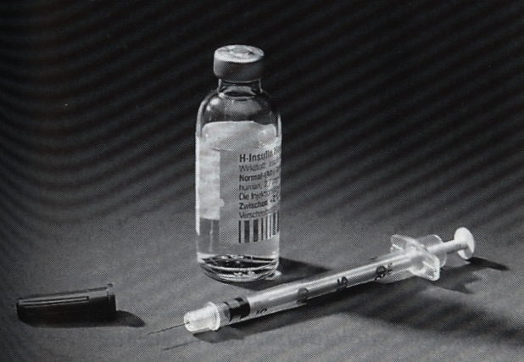
Pri diabetikih se je kot dobra izkazala shema štirih injekcij. Razdeljena je na jutranjo injekcijo (pred zajtrkom), opoldansko injekcijo (pred kosilom), večerno injekcijo (pred večerjo) in pozno injekcijo (po zadnji malici). Jutranja in opoldanska injekcija sta iz kombiniranega insulina s kratkotrajnim in srednje dolgim časom delovanja, večerna injekcija je iz normalnega insulina, pozna injekcija pa je iz NPG insulina.

Pri nekaterih ljudjeh se je kot dobra izbira izkazala tudi shema treh injekcij, pri kateri posameznik dobi injekcijo, ki vsebuje velik del insulina z zakasnitvijo (NPG insulin), da je lahko opoldanska potreba po insulinu še pokrita. Pa vendarle je za boljše uravnavenje presnove bolj priporočljiva shema štirih injekcij.

Pri diabetikih tipa 1 shema dveh injekcij ne deluje, saj potreba po insulinu – z zvečer vbrizganim insulinom – zjutraj ne bi bila pokrita. Temu pravimo tudi »fenomen jutranjega svita«, ko na tešče pride do povišanega sladkorja v krvi.

Naslednja možna shema zdravljenja je, da si pozno zvečer vbrizgamo insulin z dolgotrajnim delovanjem in z zakasnitvijo. Poleg tega, zvečer vbrizganega, insulina – basis, saj pokrije osnovno potrebo, je potrebno jemati še malo dozo insulina s kratkotrajnim delovanjem – bolus, k obrokom. Ta shema – princip bazis-bolus –se uporablja redko.

Vse te sheme sodijo v klasične intenzivne sheme, saj gre za več kot dvakratno vbrizgavanje.

Pri diabetesu tipa 1 naj bi se uporabljale zlasti mešanice iz normalnega insulina in insulina z zakasnitvijo, saj je presnova nestalna, potreba po insulinu pa se stalno spreminja.

4.5.2 DIABETES TIPA 2

Osebe z diabetesom tipa 2 imajo insulina še kar nekaj, vendar ima ta težave pri delovanju v organizmu zaradi zmanjšane občutljivosti nanj. Prav tako pa tudi popušča sposobnost trebušne slinavke za izločanje insulina. Po navadi diabetikom tipa 2, ki morajo biti zdravljeni z insulinom zadostuje ena do dve injekciji dnevno. Ta insulin je največkrat kombinirani insulin. Diabetiki tipa 2, ki imajo povišano telesno težo pa pri jutranji injekciji potrebujejo večji del normalnega insulina, saj so zaradi prevelike teže občutljivejši na insulin. Pri njih insulin počasneje prehaja iz maščobnega tkiva v krvni obtok. Ko diabetiki tipa 2, ki imajo povišano telesno težo, le-to izgubijo, s tem, ko izgubijo maščobo, izgine glavni vzrok njihove občutljivosti na insulin, laho preidejo z injekcij na tablete. Pri bolnikih, ki so bili zdravljeni z tabletami, je potrebna le še dieta. Najvažnejše pri diabetikih tipa 2 s preveliko telesno težo je shujšati, saj s tem zniža tudi tveganje, da bi imel pacient infarkt ali možgansko kap. Pojavljajo pa se tudi mnenja, da je povečan nivo insulina, ki ga posledično osebe s preveliko telesno težo potrebujejo, soodgovoren za arteriosklerozo.

Diabetik tipa 2 mora preiti na injekcije praviloma šele takrat, ko odpove zdravljenje s tabletami.

4.6 VZROKI ZA PRENEHANJE IZLOČANJA INSULINA

Pri sladkorni bolezni tipa 1 je vzrok za prenehanje izločanja insulina selektivno uničenje celic beta, kar pa je verjetno posledica nenehnega avtoimunskega delovanja. Edini vir insulina za telo, celice beta, se izpraznijo, ker se niso sposobne obnavljati in nimajo nadomestila. Poleg tega, da propadajo žlezne celice, ki tvorijo insulin, lahko začnejo na celičnih membranah propadati tudi receptorske molekule za insulin – v tem primeru insulin sicer nastaja, vendar nima učinka, saj ga celice skorajda ne vežejo.
Sladkorno bolezen tipa 1 lahko označimo s selektivnim in količinskim uničenjem celic beta. Kljub temu pa ni znano, zakaj se to pojavi.

4.7 INSULINSKA ČRPALKA

Pri sladkorni bolezni tipa 1 je pomembno, da je zdravljenje z insulinom takojšnje. To zdravljenje je vsakodnevno in traja do konca življenja. Obstajajo različni pripravki za vnos insulina na različne načine, vsi pa vključujejo vnos insulina pod kožo z injekcijo. Raziskave dokazujejo, da je najboljši način zdravljenja tisti, ki kar najbolj posnema naravno sproščanje insulina. Gre za intenziven način oz. bazalno-bolusno zdravljenje. Pri tem se uporabljajo štiri ali več injekcij insulina na dan ali pa insulinska črpalka. Slednja je trenutno najboljši približek fiziološkemu izločanju insulina in omogoča neprekinjeno podkožno dovajanje ultra kratko delujočega insulina. Ta oblika zdravljenja omogoča dobro presnovno urejenost sladkorne bolezni ob manjšem številu hipoglikemij. Dobra presnovna urejenost pa odloži razvoj kroničnih mikrovaskularnih zapletov sladkorne bolezni hkrati pa izboljša že nastale okvare na očesnem ozadju, ledvicah in živčevju.
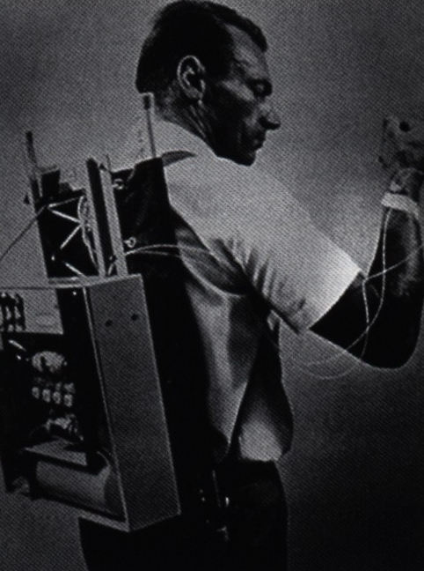
Prvi prototip insulinske črpalke je leta 1960 izdelal dr. Kadish v ZDA. Takrat je bila še zelo velika in skorajda neuporabna. Njen razvoj sta v začetku osemdesetih let nadaljevla ameriški MiniMed in švicarski Disetronic. Dandanes je na svetu že več kot 500 000 uporabnikov insulinske črpalke, v Sloveniji, kjer se je začela rutinsko uporabljati leta 2000, pa se je ta oblika zdravljenja začela uveljavljati v zgodnjih osemdesetih letih.
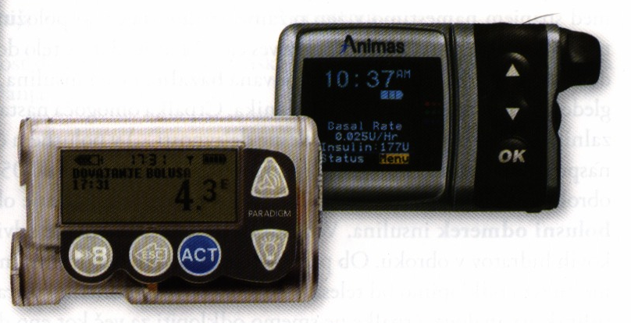

Insulinska črpalka je sestavljena iz treh glavnih delov:
- telo črpalke, v kateri sta elektromotor, ki dovaja insulin, in računalniški čip, ki nadzira njeno delovanje,
- rezervoar, ki je napolnjen z insulinom,
- set za dovajanje insulina, preko katerega se insulin dovaja v podkožje.

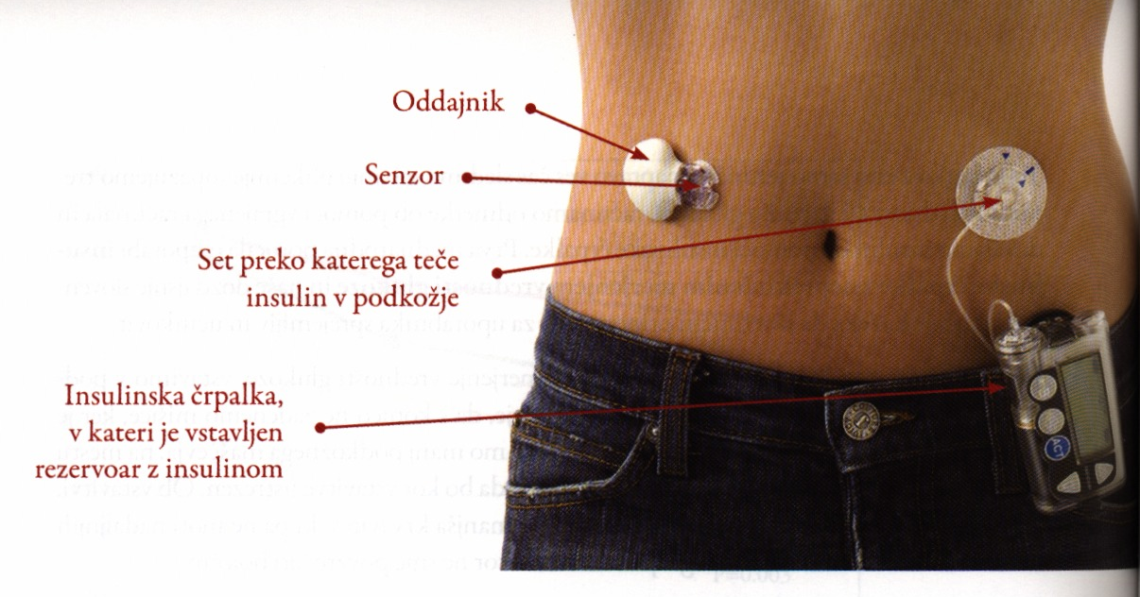

Pri zdravljenju z insulinsko črpalko uporabljamo le eno vrsto insulina. To je največkrat ultrakratko delujoči insulin lispro, asparat ali glulisin. Set za dovajanje insulina vstavimo v podkožje izbranega dela telesa – to je največkrat trebuh. Ko vstavimo, izvlečemo vodilno iglo, v podkožju pa ostane le 6-9 mm dolga teflonska kanila po kateri se insulin dovaja v telo. Slednja je preko cevke seta povezana z rezervoarjem insulina, ki ga vstavimo v telo črpalke. Set je na kožo pritrjen s posebnim lepilnim trakom. Set in rezervoar z insulinom menjamo na tri dni. Črpalko najpogosteje nosimo za pasom hlač, krila ali v žepu. Obstajajo pa različne dolžine cevke seta, tako da jo imamo lahko tudi kje drugje.

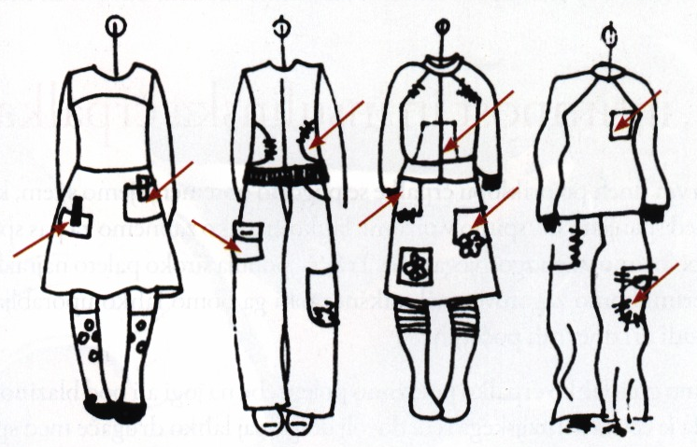
Pomembno je, da črpalka vseh 24 ur na dan v naše telo dovaja majhne odmerke insulina – to imenujemo bazalna raven insulina, ki pa se glede na fiziološke potrebe posameznika lahko spreminja. Pred obroki pa si lahko sami določimo koiličino insulina, ki je potrebna za prekritje obroka – to imenujemo bolusni odmerek insulina. Slednji je odvisen od količine ogljikovih hidratov v obroku. Ob prhanju, plavanju ali med intimnimi trenutki je potrebno črpalko odklopiti od telesa. Pomembno je, da črpalke ne odklopimo za več kot eno do dve uri. Ko pa si jo priklopimo nazaj, moramo vedno izmeriti količino glukoze v krvi.
Mesta, na katerih imamo lahko pritrjeno črpalko

Klinične izkušnje kažejo, da je insulinsko črpalko najlaže uvajati pri bolnikih, starejših od 7 let.

4.8 NEŽELENI UČINKI INSULINA

Neželeni učinki so pri diabetikih redki, pa vendar so lahko alergijske reakcije zelo hude in predatavljajo tudi veliko tveganje za zdravje.
Blage alergijske reakcije so otekanje, srbenje ali rdečina na mestu injaciranja, pa tudi trajna slabost in bruhanje sta znaka alergije na insulin.
Znano je, da nekatera zdravila medsebojno delujejo z insulinom. Med drugim so to tudi Aspirin, diuretiki – Lasix in Dyazide, zdravila za ščitnico – Synthroid, zaviralci ACE – Accupril in Lotensin ...

4.9 ZANIMIVOSTI

  - Dobro je vedeti, da:

- insulin ne prenese niti visoke vročine niti ledenega mraza, saj je to hormon iz beljakovine (najboljše mesto za shranjevanje je hladilnik → pri 4 – 8ºC);

- lahko odlomljeno ampulo brez problemov shranjujemo v prostoru z dnevno temperaturo;

- na dopustu v vročih deželah, lahko insulin shranjujemo dva do tri tedne v prtljagi.

  - Tehnični pripomočki za aplikacijo insulina:
-insulinska peresa
-injektorji
-zunajtelesna insulinska črpalka
-razvijajo tudi vsadljivo insulinsko črpalko, ki pa še ni povsem varna za uporabo in tehnično izpopolnjena

  - V prihodnosti bo na voljo tudi inhalacijski insulin, katerega delci naj bi se absorbirali v pljučnih alveolah. Trenutno pa sta na voljo dve obliki, insulin v prahu in v tekočem aerosolu. Oba sta uporabna s posebnimi inhalatorji, ki jih bolniki dobijo zraven.

  - Področja injaciranja insulina
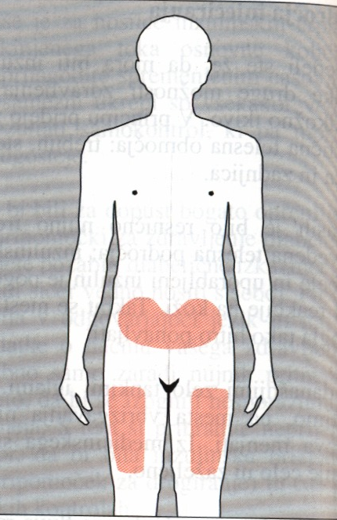

  - Količina dnevnega odmerka insulina
V povprečju telo dnevno potrebuje 0,7 enot na kilogram telesne teže oz. 52 enot/dan za povprečnega človeka, zdravljenega z inzulinskimi injekcijami.

5. ZAKLJUČEK

Število ljudi s sladkorno boleznijo torej naglo narašča. Kljub stalnemu razvoju medicine in farmacevtske industrije, naj bi se število obolelih še povečalo. Starajoče se prebivalstvo, nezdrava prehrana, debelost, hiter in čedalje bolj nazdrav način življenja so ključni dejavniki za skrb zbujajoče širjenje bolezni . Tveganje za pojav sladkorne bolezni in zapletov, povezanih s to boleznijo, se s spreminjanjem načina življenja po vsem svetu samo še povečuje. Prav je, da skrbimo za osveščanje ljudi, jim predstavljamo dejstva, dejavnike tveganja in predvsem to, da je to bolezen, ki dokončno zaznamuje posameznikovo življenje.
Ne pozabimo, da je zdravje v naših rokah!

6. VIRI

Literatura:
- Campbell, Reece: Biology, Sixth Edition, Pearson Education, United States of America, 2002

- Battelino, Tadej, Janež, Andrej in ostali: Insulinska črpalka, Didakta, Ljubljana, 2007

- Medvešček, Marko in Pavčič, Maruša: Sladkorna bolezen, Littera picta, Ljubljana, 1999

- Ruhland, Bernd: Diabetes:obsežno – praktični nasveti, Kele & Kele, Logatec, 1998

- Stušek, Peter: Biologija človeka, DZS, Ljubljana, 2005

- Henry: Družinska enciklopedija zdravil, DZS, Ljubljana, 1996

- Justinek, Damjan, Lovšin, Darja: 101 odgovor na vprašanja o diabetesu, Založba Tales-Lovšin, Ljubljana, 2006

- Foster: Lahka GI prehrana, Tehniška založba Slovenije, Ljubljana, 2005

Internet:
- http://www.novonordisk.com/default.asp

- http://www.humalog.com/patient/humalog_insulins.jsp

- http://images.google.co.uk/images?hl=sl&q=actrapid&um=1&ie=UTF-8&sa=N&tab=wi

- http://www.diabetes.co.uk/

- http://en.wikipedia.org/wiki/Insulin

